Kochani Członkowie
Towarzystwa Polska –Niemcy !!

Najserdeczniejsze życzenia zdrowych,
radosnych i spokojnych Świąt Wielkiej Nocy,
smacznego jajka, mokrego dyngusa,
a także odpoczynku w rodzinnym gronie.
Niech każdy z nas wykorzysta ten czas jak najlepiej.

Frohe Ostern Und viel Sonnenschein

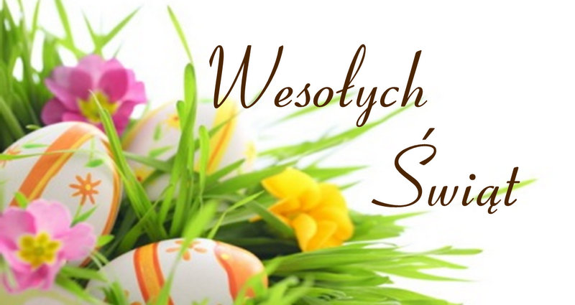
Składa
Zarząd Towarzystwa Polska Niemcy
w Gdańsku
Gdańsk , Wielkanoc 2016

